Компенсационные стабилизаторы напряжения и тока с импульсным регулированием, принцип действия, временные диаграммы работы, основные и расчетные соотношения.
Отличительной чертой всех импульсных стабилизаторов напряжения по сравнению с линейными стабилизаторами является работа в регулирующего транзистора в режиме переключения.
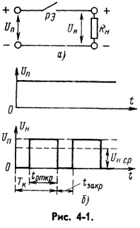
Работа транзистора в режиме переключения характеризуется быстрым переходом рабочей точки из области отсечки в область насыщения. При этом мощность рассеивания на регулирующем транзисторе, во много раз меньше, чем при его работе в линейном режиме [Электропитание устройств связи. Под ред. В. Е. Китаева с.196]
Принцип действия импульсного стабилизатора напряжения заключается в преобразовании регулирующим элементом (РЭ) напряжения постоянного тока первичного источника U_{п} в последовательность периодических однополярных импульсов прямоугольной формы (рис. 4-1,а, б). Цепь ООС стабилизатора воздействует на временные параметры импульсов (длительность t_{откр}, период Т_{к} или частоту f_{к} коммутации) таким образом, чтобы поддерживать неизменным на выходе среднее значение напряжения
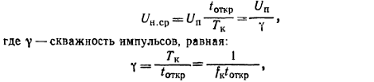
На выходе ИСН имеется демодулирующее устройство, которое вновь преобразует полученные импульсы в напряжение постоянного тока. В качестве такого устройства обычно используется однозвенный (реже – многозвенный) индуктивно-емкостной сглаживающий фильтр Ф (рис. 4-2).
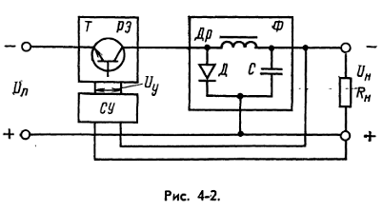
Регулирование напряжения U_{н.ср} может осуществляться:
1) Изменением времени открытого (или закрытого) состояния РЭ при постоянной частоте коммутации f_{к} иначе, широтно-импульсной модуляцией (ШИМ).
2) Изменением частоты коммутации РЭ при постоянной длительности импульсов, или частотно-импульсной модуляции (ЧИМ). Стабилизаторы напряжения, использующие этот способ, называются релейными или с двухпозиционным регулированием.
3) Комбинированный способ регулирования с помощью ШИМ и ЧИМ.
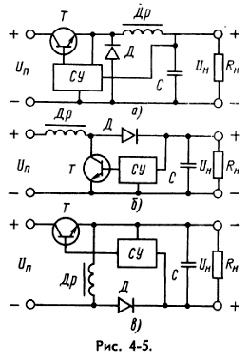
Различают 3 основные схемы включения РЭ (транзистора Т) элементов выходного сглаживающего фильтра и сопротивления нагрузки.
1. В схеме на рис. 4-5,а, чаще всего используемой на практике, ключевой регулирующий транзистор Т и дроссель Др включены последовательно с нагрузкой R_{н}.
2. В схеме на рис. 4-5,б, ключевой регулирующий транзистор Т включен параллельно сопротивлению нагрузки R_{н}.
3. Схема на рис. 4-5,в, в которой транзистор Т включен последовательно, а дроссель Др параллельно нагрузке, обладает свойством изменения полярности выходного напряжения относительно входного.
Во всех трех схемах силовой части импульсного стабилизатора принципиально возможны два режима работы: режим непрерывного (рис. 4-6,а) и прерывного (рис. 4-6,б) токов в дросселе фильтра. Режим прерывистого тока характеризуется повышенным уровнем пульсации выходного напряжения и на практике используется редко.
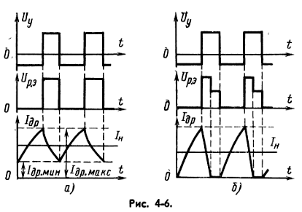
На рис. 4-7 приведены четыре разновидности включения силовых элементов для схемы ИСН (рис. 4-5,а)
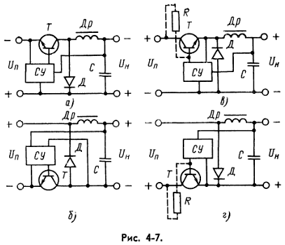
Анализ основных схем силовой части ИСН показывает следующее
1. При работе в режиме непрерывного тока выходное сопротивление ИСН, изображенных на рис. 4-5,б, в, оказывается в
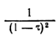
раз больше, чем в ИСН, схема которого приведена на рис. 4-5, а. В этом выражении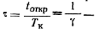относительное время включенного состояния транзистора. С уменьшением нагрузки во всех схемах наступает режим прерывистых токов, при которых внутреннее сопротивление резко возрастает.
2. В ИСН выполненном по схеме на рис. 4-5,а, с уменьшением нагрузки выходное напряжение к напряжению питания U_{п}. В других ИСН с уменьшением нагрузки выходное напряжение может возрастать до бесконечности.
3. Параметры элементов фильтра силовой части ИСН определяются заданным диапазоном изменения скважности импульсов и допустимым значением пульсаций выходного напряжения.
4. В схеме на рис. 4-5,а максимум ΔU_{с} имеет место при τ=0,5; в схемах на рис. 4-5,б, в – при τ≤(1–2) ρ, где
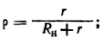
r – суммарное сопротивление дросселя и источника питания.
Емкость конденсатора С в схеме, приведенной на рис. 4-5,а, находится из произведения
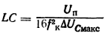
при известной индуктивности дросселя L.
Для схем на рис. 4-5,б, в емкость конденсатора С равна
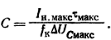
Рабочее напряжение конденсатора во всех трех схемах равно максимальному напряжению на нагрузке Для режима непрерывного тока в дросселе фильтра имеем:
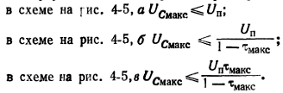
Для выбора конденсатора фильтра необходимо также знать действующий ток через конденсатор В схеме на рис 4-5,а при τ=0,5
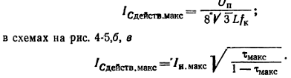
5. Для расчета дросселя фильтра надо знать его индуктивность и максимальный ток в обмотке.
В схеме на рис. 4-5,а индуктивность дросселя выбирается таким образом, чтобы ток в дросселе при разомкнутом ключе не уменьшался до нуля (режим непрерывного тока):
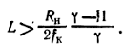
В схемах на рис. 4-5,б, в индуктивность дросселя не сказывается на амплитуде пульсаций выходного напряжения. Поэтому определение L может быть основано допустимым значением граничного тока схемы при наличии прерывистых токов, а в схемах, где режим прерывистых токов устранен, – избыточным коллекторным током силового транзистора, который равен половине амплитуды пульсации тока дросселя
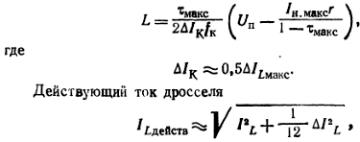
где I_{L} – средний ток дросселя, равный I_{L} = I_{Н} (для схемы на рис. 4-5, а) и 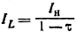 (для схемы на рис. 4-5, б, в).
6. Транзистор Т силовой части ИСН выбирается по максимальному коллекторному напряжению и амплитуде коллекторного тока. Напряжение, приложенное к закрытому транзистору ИСН, равно:
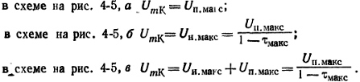
Амплитуда тока коллектора в схеме на рис. 4-5,а определяется суммой максимального тока нагрузки и половины пульсаций тока дросселя. Для случая τ = 0,5 имеем:
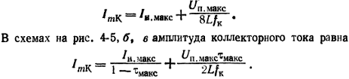
7. При выборе диода следует знать его обратное напряжение, а также среднее и эффективное значение тока.
Пренебрегая пульсациями тока дросселя, можно получить достаточно простые выражения для определения среднего и действующего значений тока диода:
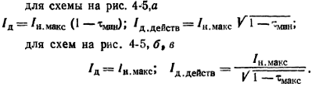
[Стабилизированные источники питания Вересов Г.П., Смуряков Ю.Л. 83-91с.].

